Розробка кошторисної документації з отриманням експертної оцінки: «Експлуатаційне утримання автомобільних доріг загального користування місцевого значення Полтавської області на 2026 рік» (ДК 021:2015: 71240000-2 Архітектурні, інженерні та планувальні послуги)

Ідентифікатор закупівлі: UA-2026-01-08-004091-a

ОБҐРУНТУВАННЯ ТЕХНІЧНИХ ТА ЯКІСНИХ ХАРАКТЕРИСТИК ПРЕДМЕТА ЗАКУПІВЛІ:

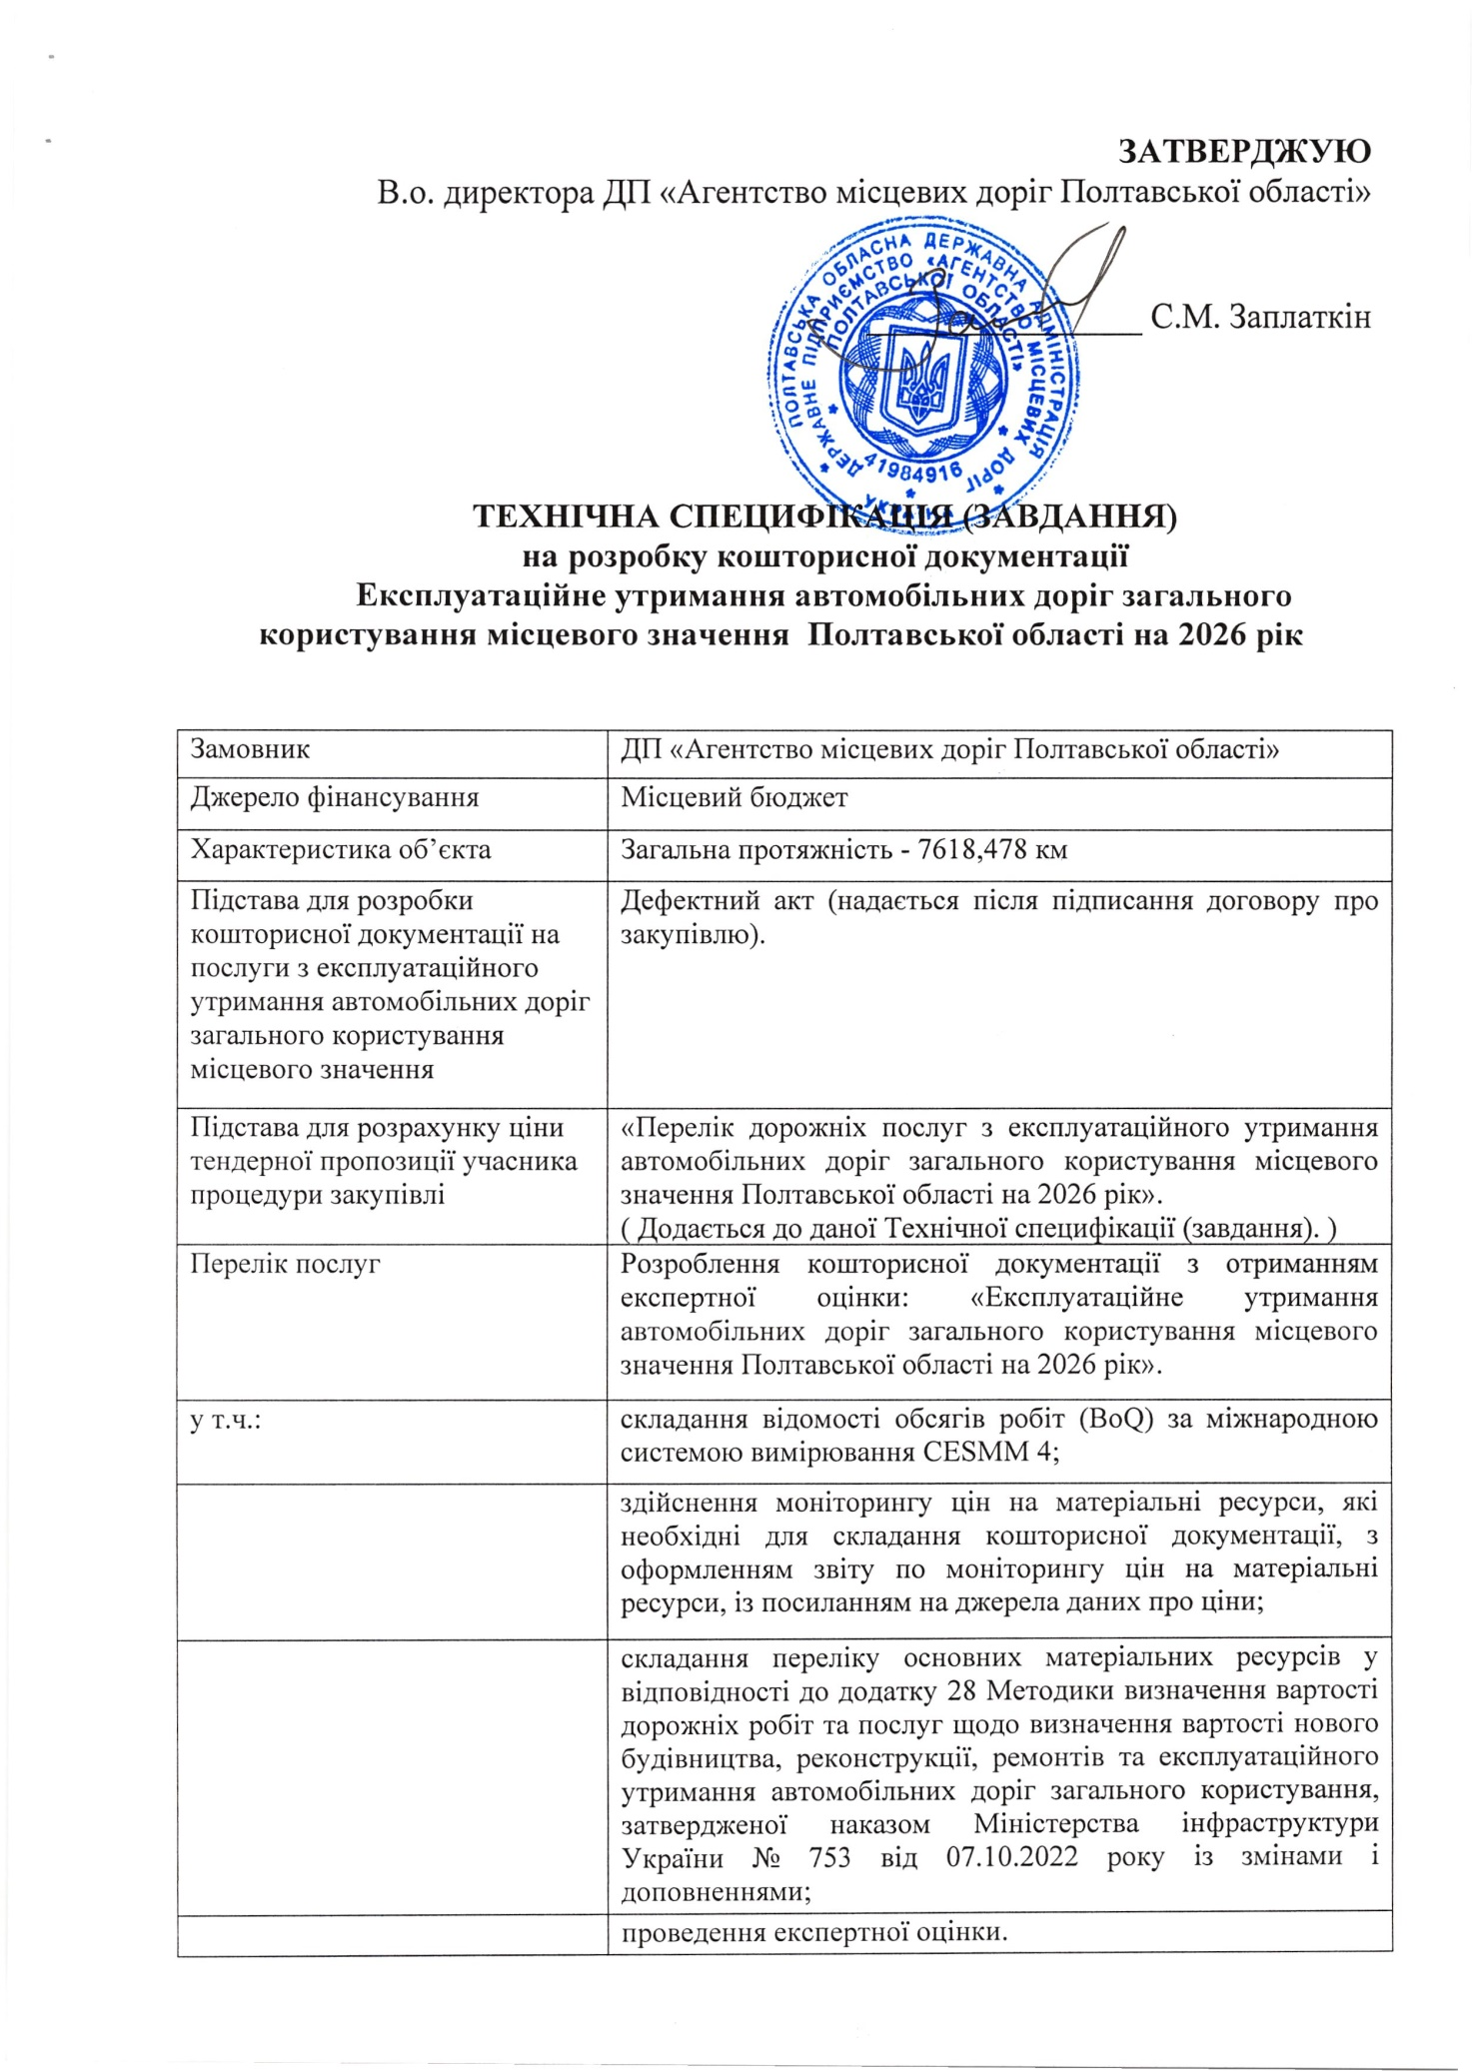
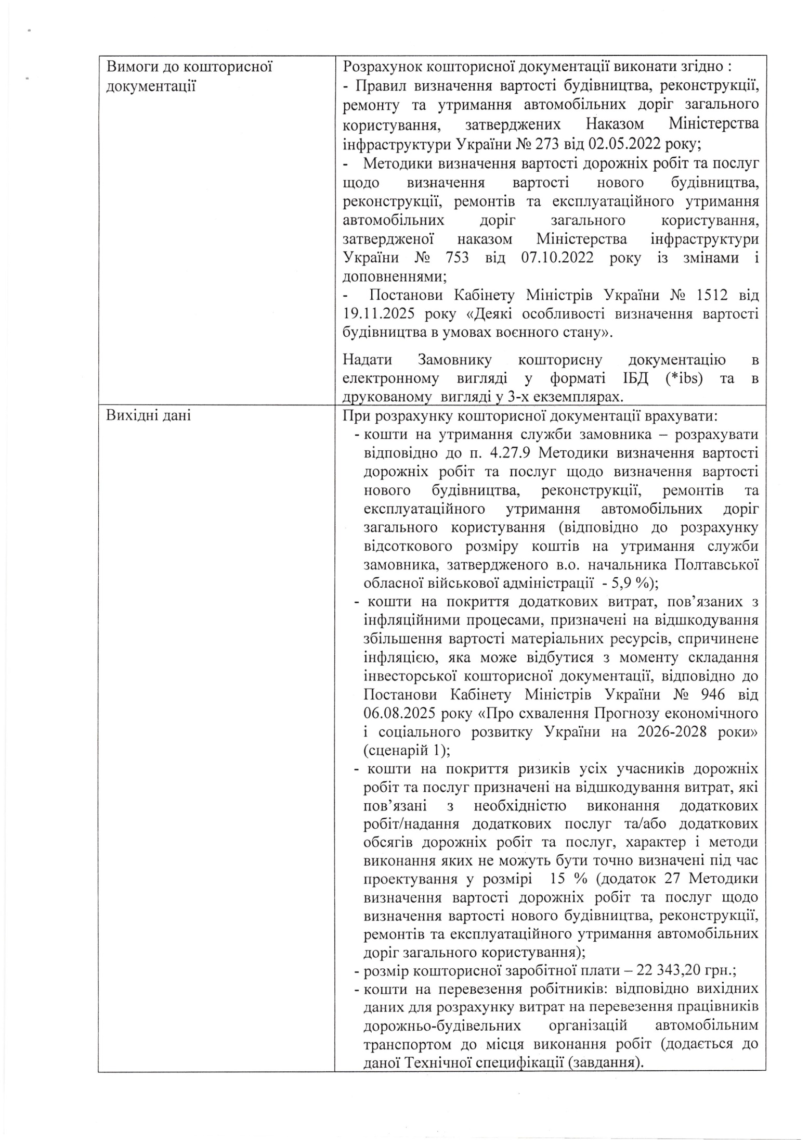
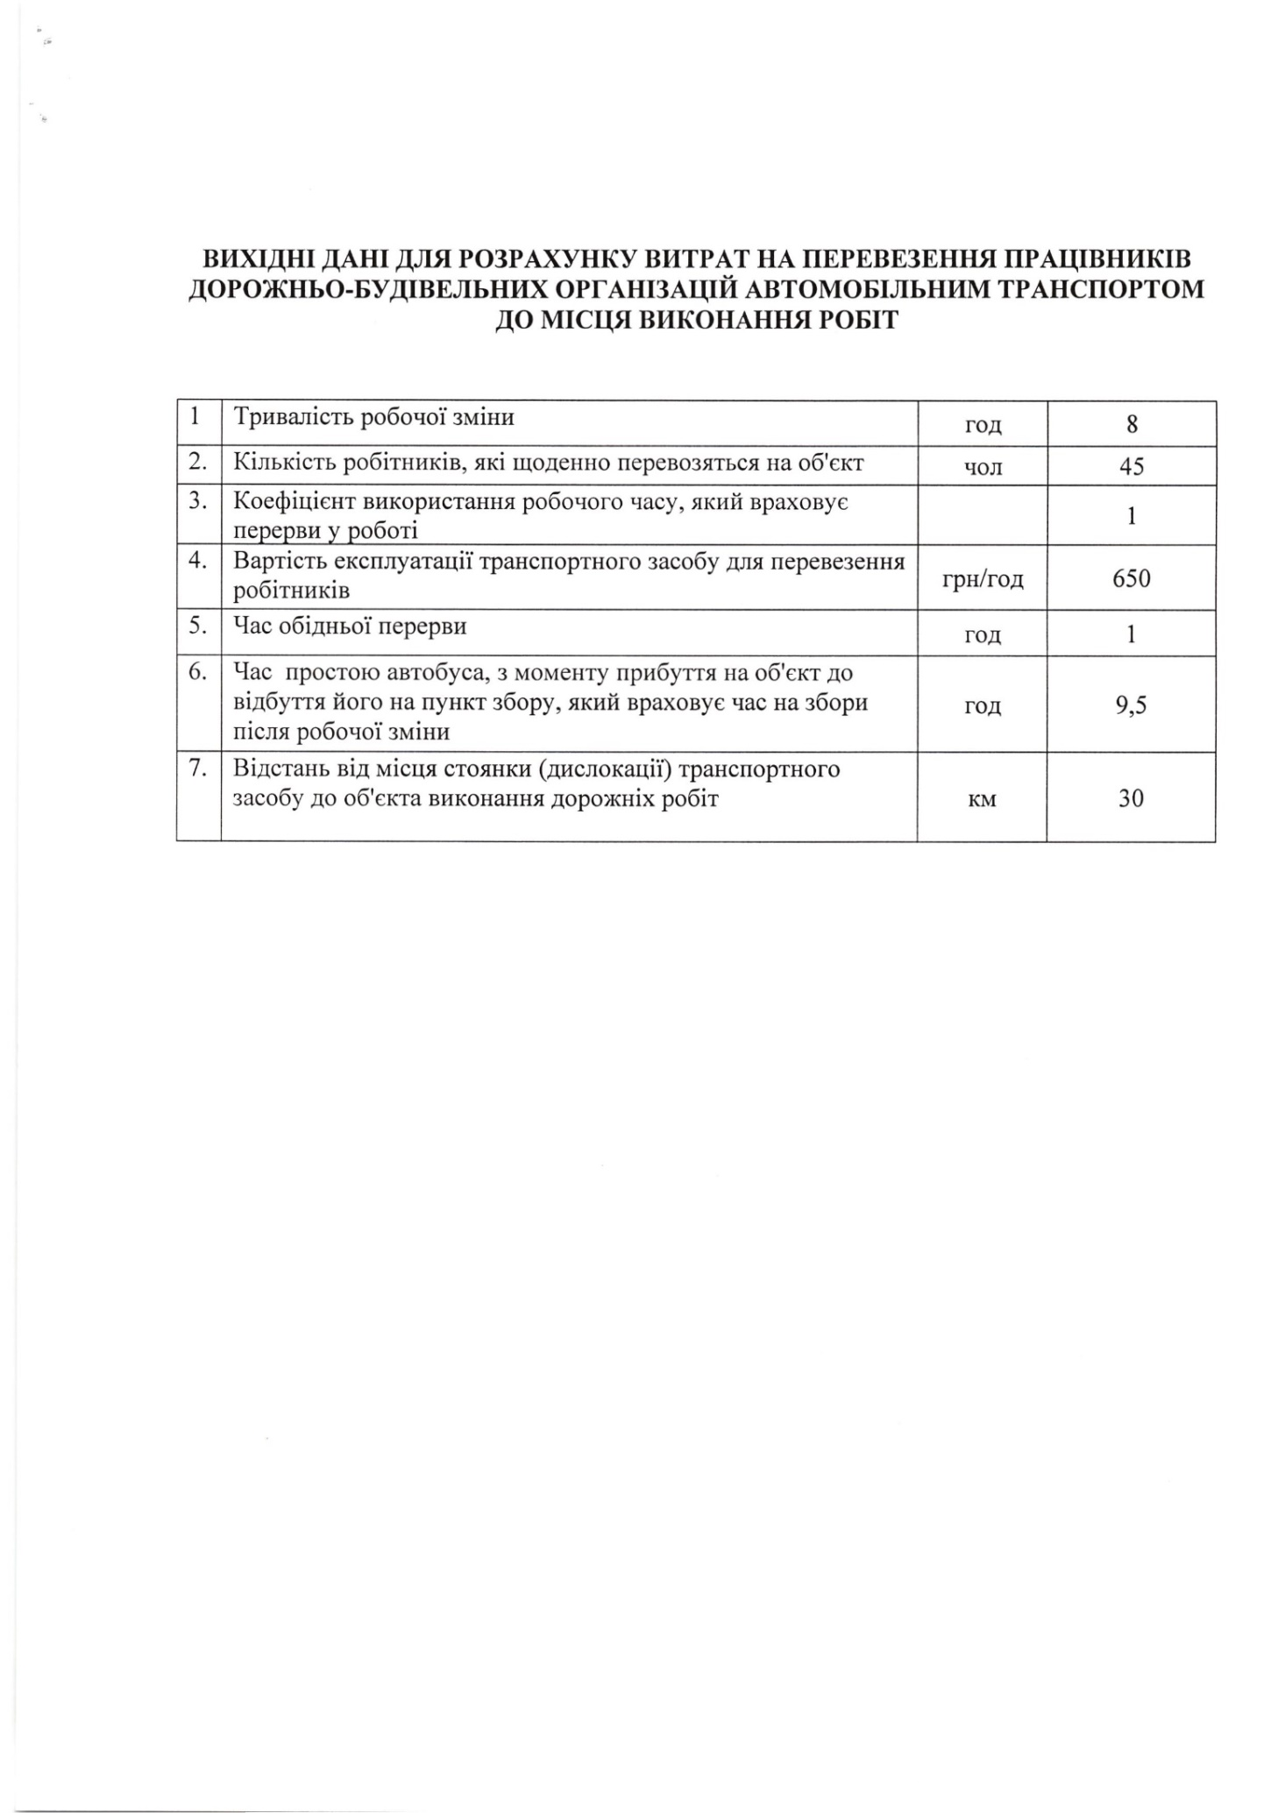

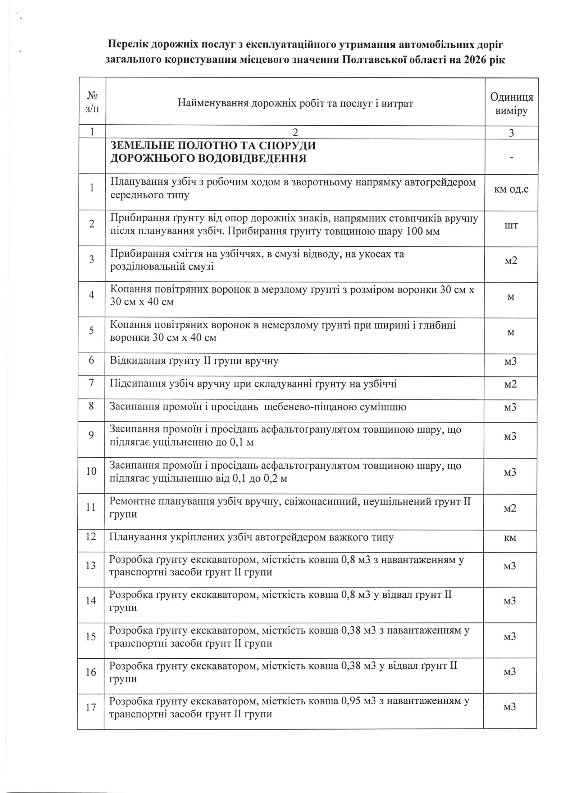

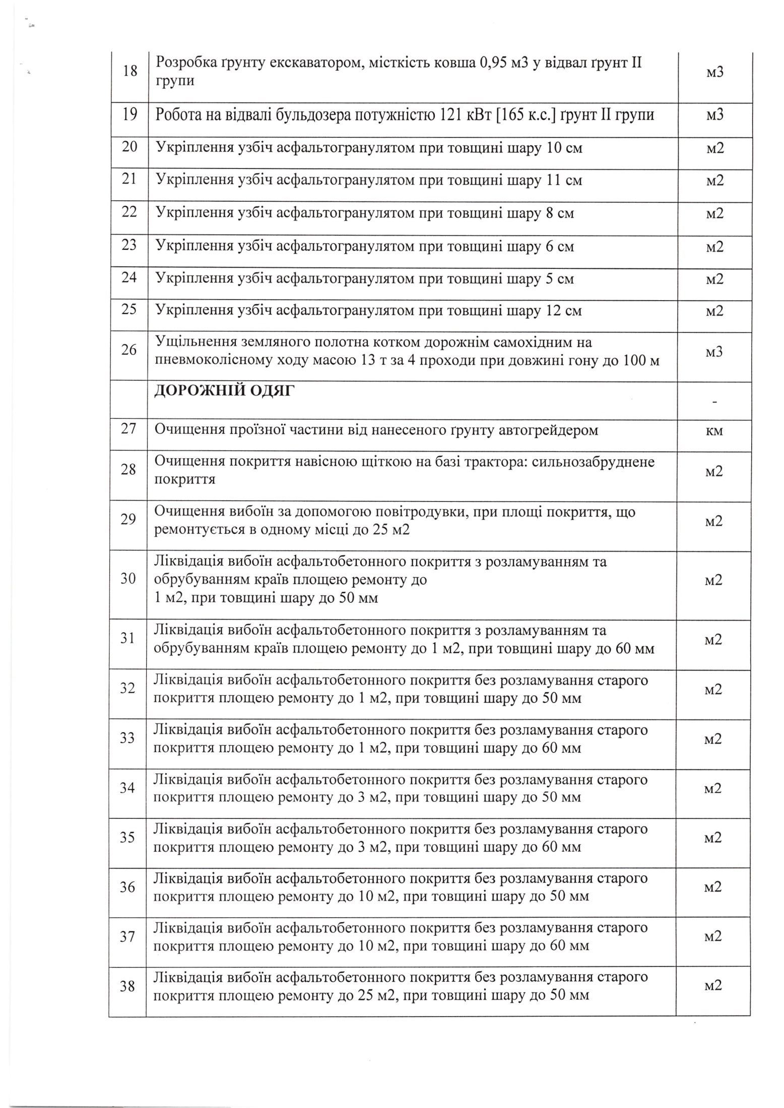
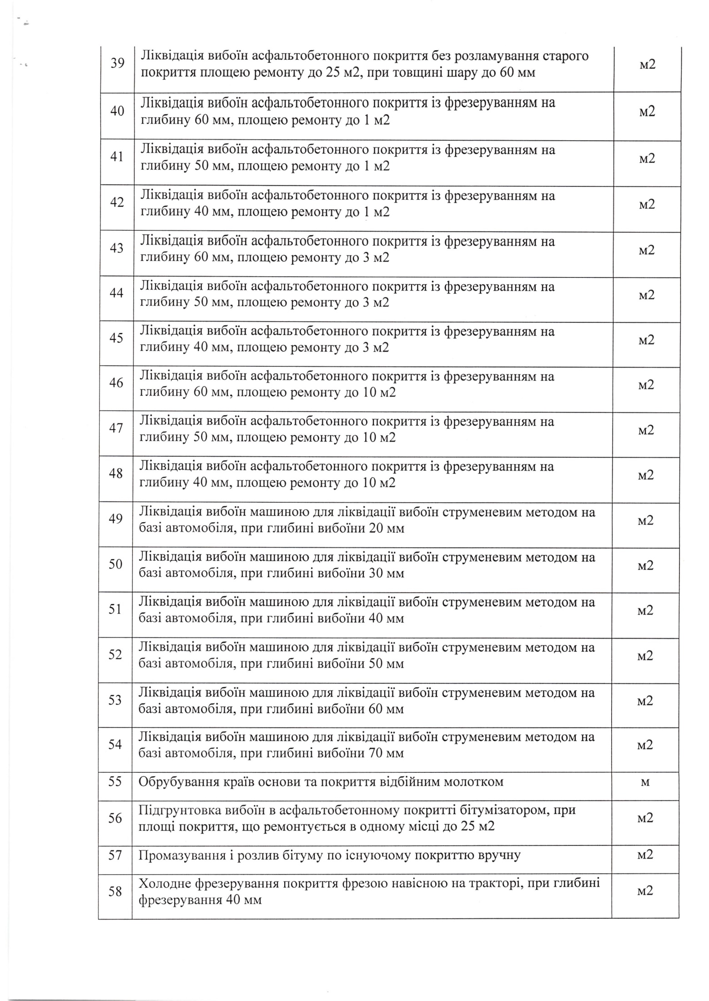
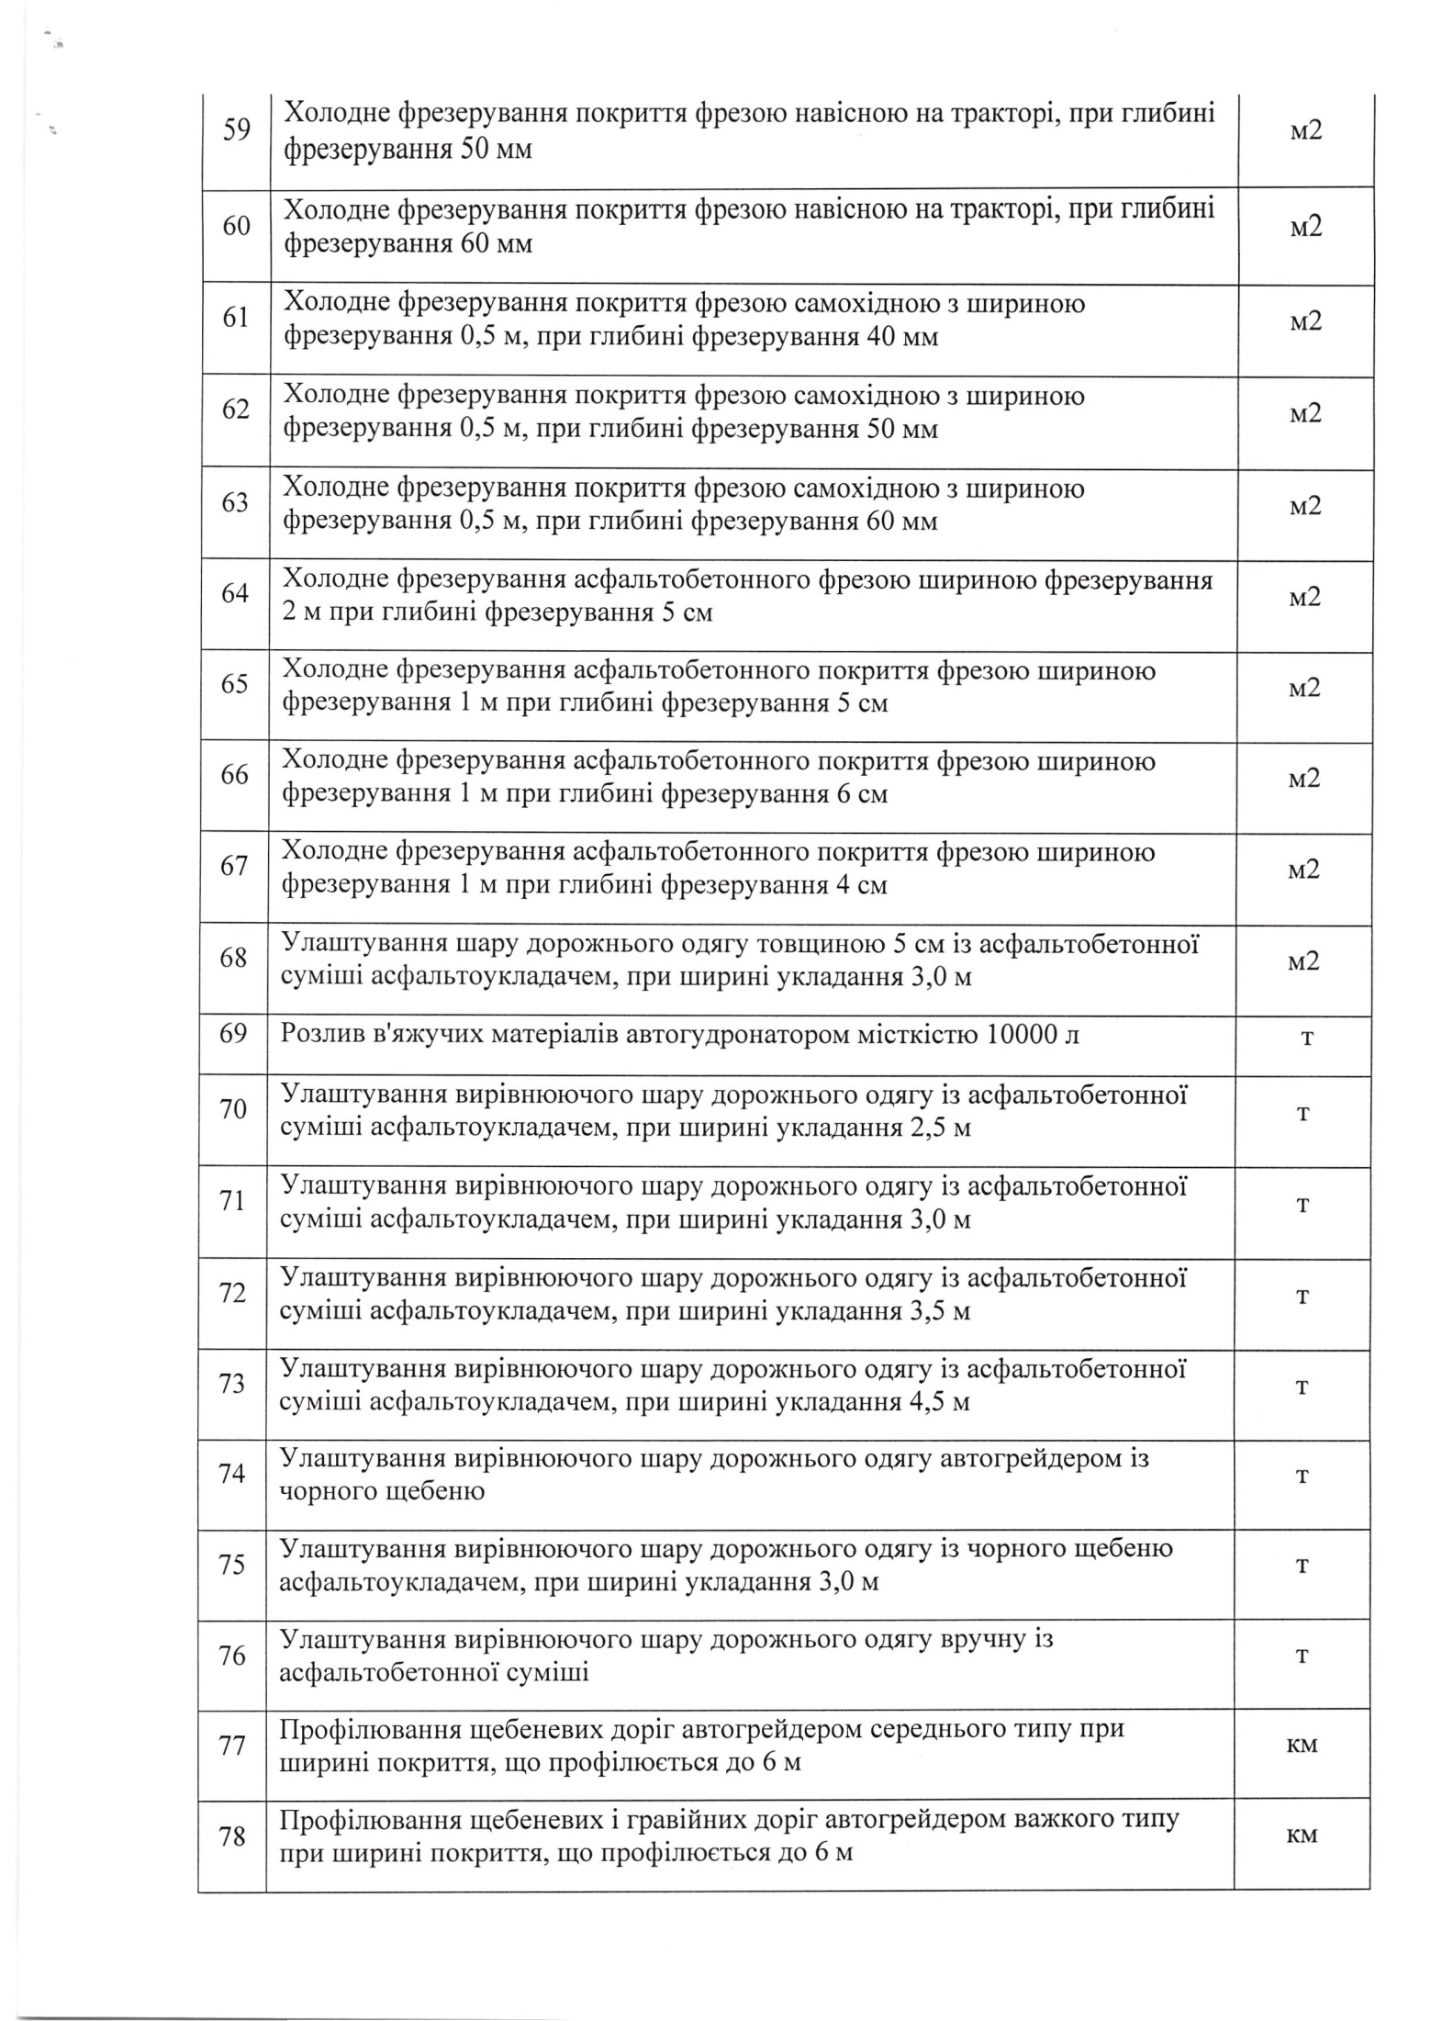
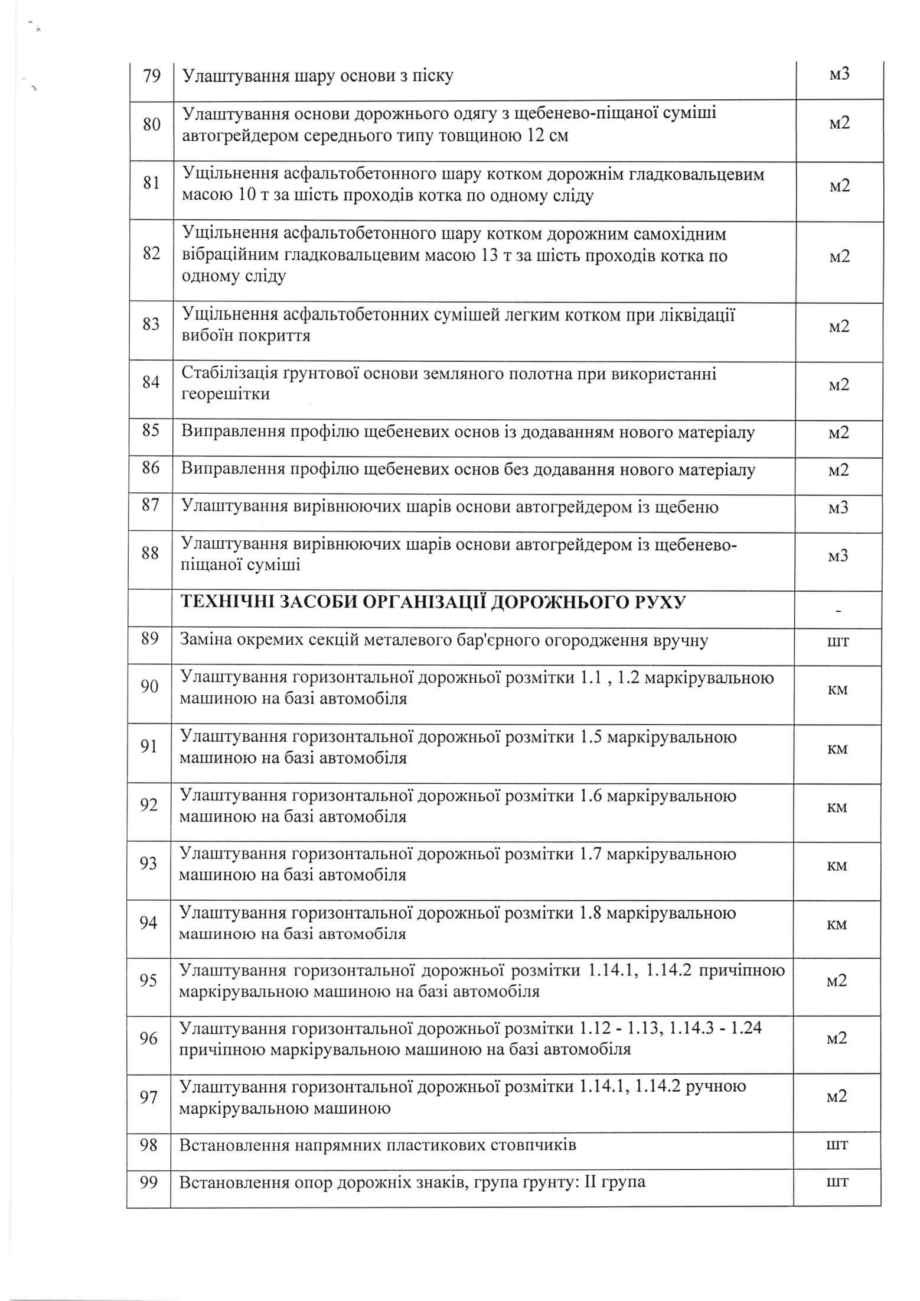
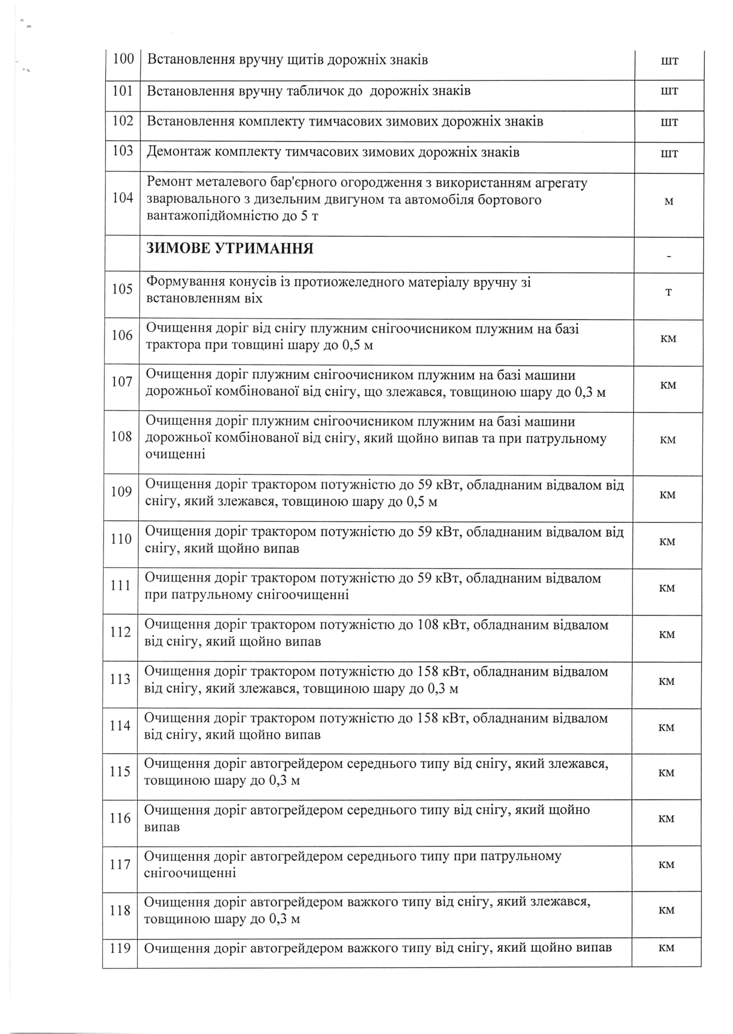
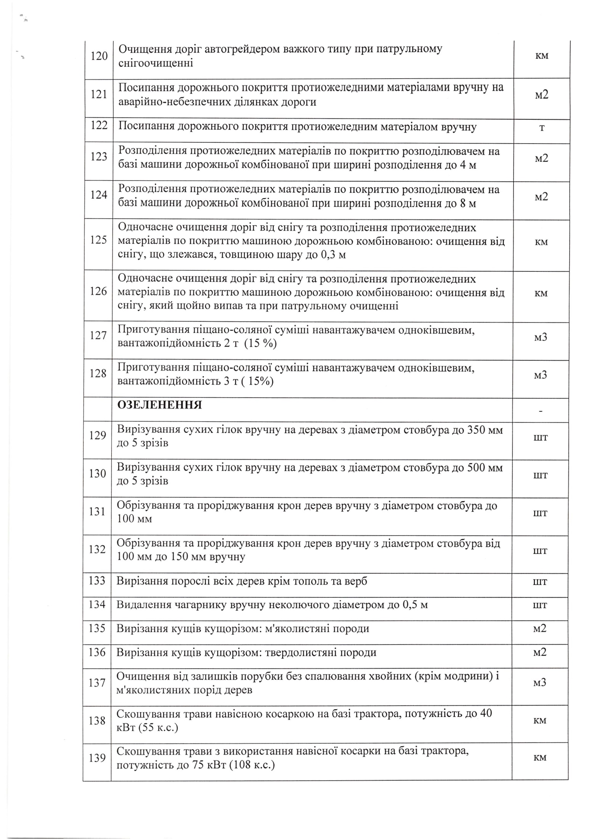
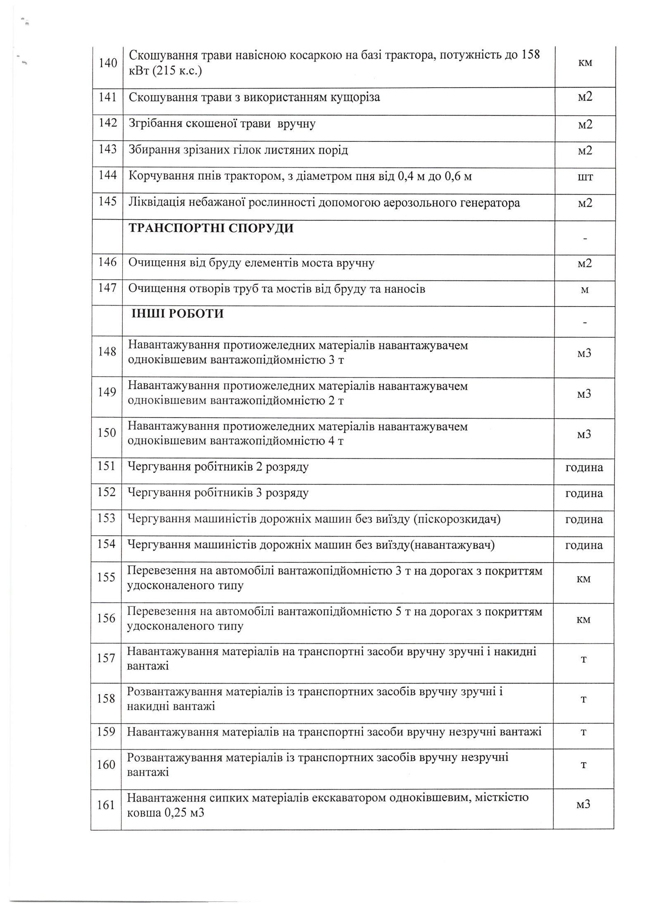
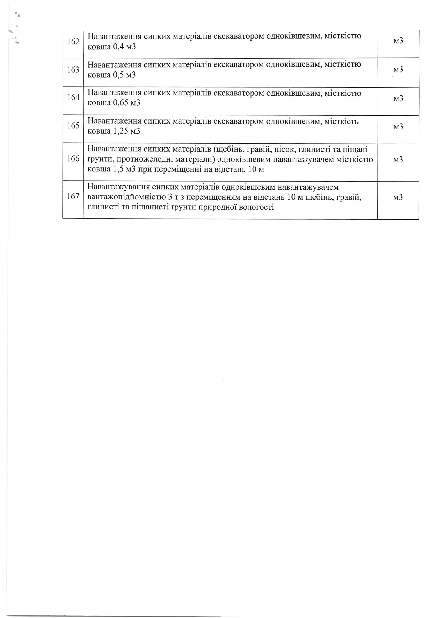
ОБҐРУНТУВАННЯ РОЗМІРУ БЮДЖЕТНОГО ПРИЗНАЧЕННЯ ТА ОЧІКУВАНОЇ ВАРТОСТІ ПРЕДМЕТА ЗАКУПІВЛІ:

Розмір бюджетного призначення визначений відповідно розпорядження начальника Полтавської обласної військової адміністрації від 25.12.2025 № 997.

Визначення очікуваної вартості предмета закупівлі здійснено згідно із положенням Примірної методики визначення очікуваної вартості предмета закупівлі, затвердженої наказом Мінекономіки від 18.02.2020 №275 та складає 280 000,00 UAH з ПДВ.

Посилання на систему PROZORRO: https://prozorro.gov.ua/uk/tender/UA-2026-01-08-004091-a.

